بررسی ژئوشیمیایی و نحوه تشکیل منیزیت های منطقه هنگران(جنوب بیرجند)
رشیدپور افسانه^{*1}؛ زرّین کوب، محمدحسین¹؛ محمدی، سید سعید¹؛ بهلگردی ایمان¹
1-گروه زمین‌شناسی، دانشکده علوم، دانشگاه بیرجند afsanehrashidpoor@birjand. ac. ir
چکیده
کانسار منیزیت هنگران در فاصله 150 کیلومتری جنوب بیرجند در زون جوش خورده سیستان و در شرق ایران قرار دارد. سنگ میزبان این منیزیت، سنگهاي اولترامافیک مربوط به مجموعه افیولیت ملانژ زون جوش خورده سیستان است. سنگ اولترامافیک میزبان منیزیت تقریباً به طور کامل سرپانتینی شده‌اند. سرپانتنیت ها در PH های نسبتا بالا پایدار و با کاهش PH ناپایدار شده و منیزیم خود را آزاد نموده وارد محلول گرمابی می نمایند. ترکیب منیزیم با CO₂ محلول، ذخایر منیزیت را تشکیل می دهند. منیزیت هنگران نهان بلور، متراکم به رنگ سفید و دارای ساختهای گل کلمی، رگه‌ای و رگچه اي است. میزان CaO در نمونه‌هایی که ساخت گل کلمی دارند از 2 تا 4 درصد و در نمونه‌های با ساخت رگه‌ای و رگچه اي، کمی بالاتر و به 6 تا10 درصد می رسد. نتایج اکسیدهای عناصر اصلی منیزیت منطقه هنگران با استفاده از روش XRF در حد قابل قبول براي استفاده در صنایع دیرگداز می باشند.
کلیدواژه: منیزیت، ژئوشیمیایی، نحوه تشکیل، هنگران، جنوب بیرجند.

Geochemical study and the formation of magnesit in Hengran area (south of Birjand)

Rashidpour, A¹. Zarrinkoub, M.H¹. Mohammadi,S.S¹. Bahlgerdi, I¹.

- Department of Geology, Faculty of Sciences, University of Birjand, Birjand, Iran.

Abstract

Magnesite hengaran deposit is located 150 km south of Birjand in the sutur zone of Sistan and east of Iran. The host of this magnesite, the ultramafic rocks of the ophiolite melange complex is Sistan's sutur zone. The ultramafic rocks of magnesite hosters are almost completely serpentinized. Serpentinized are stable in relatively high PH and, by decreasing the unsaturated PH, releasing their magnesium, they enter the hydrothermal solution. The composition of magnesium with the dissolved Co₂ forms magnesium deposits. Magnesite is an inert crystalline honey, dense white, with flowers made of cauliflower, veins and veins. The amount of CaO in cauliflower production is from 2 to 4 percent, and in samples with veins and veins, it is slightly higher and is 6 to 10 percent. The results of the oxides of the main elements of the magnesia of the Henrine Region are acceptable in the XRF method for use in refractory industries.

مقدمه
کانسار منیزیت هنگران با مختصات جغرافیایی /10 ˚ 59 تا / 19 ˚ 59 طول شرقی و /00 ˚ 32 تا /07 ˚ 32 عرض شمالی در حوزه‌ای به مساحت 5 کیلومتر مربع می باشد. منیزیت، میتواند به صورت رگه‌ای، استوك ورك و عدسی شکل در افیولیتها، درشت بلور اسپاري در سنگ‌های آهکی دولومیتی، رسوبی دانه ریز در سبخاها و دگرگونی در شرایط متاسوماتیزم سنگهاي دولومیتی تشکیل شود(مولر، 1989). عمده محیط تشکیل منیزیت مرتبط با فعالیت‌های آذرین اولترامافیک قدیمی است. اصولاً سنگهاي اولترامافیک، میزبان مناسبی براي کانه سازي منیزیت هستند. در زون افیولیتی شرق ایران، ذخایر منیزیت در داخل توده‌های اولترامافیک و لایه‌های فلیش واقع شده است(طیب نژاد و همکاران، 1390). مطالعات زمین شناسی و ژئوشیمی توسط کریم پور و همکاران(1384) و میرنژاد و همکاران(1389) بر روی این منیزیت ها، منشأ منیزیت را سنگ های اولترامافیک و کربنات را آب‌های جوی و اتمسفر میدانند. کانسار منیزیت هنگران واقع در زون افیولیتی شرق ایران دارای ویژگی‌های زمین شناسی مشابه اغلب منیزیت های تشکیل شده در ایران، از جمله حضور آن به صورت رگه ها و توده‌های گل‌کلمی در داخل سنگ‌های پریدوتیتی سرپانتینی شده متعلق به کرتاسه بالایی می باشد. در این پژوهش به کمک مطالعات زمین شناسی، و نتایج داده هایXRF، ویژگی منیزیت منطقه هنگران و نیز ارزش اقتصادی آن مورد بررسی قرار میگیرد. آمارها نشان می‌دهد(قربانی، 1387) که میزان منیزیت تولید شده در معادن ایران، بسیار کمتر از مقدار مورد نیاز صنعت است و به دلیل کاربرد و مصارف زیاد، بخش عمده منیزیت مورد نیاز کشور از خارج تأمین میشود. به دلیل آنکه صنعت نسوز یک پشتیبان استراتژیک براي صنایع سیمان، فولاد، شیشه، نفت، گاز، برق و انرژي است، اکتشاف ذخایر جدید منیزیت اهمیت فراوانی دارد.

روش تحقيق
این تحقیق بر مبنای مطالعات صحرایی و آنالیز شیمیایی منیزیت های منطقه هنگران و تعبیر و تفسیر آنها صورت گرفته است. 9 نمونه از منیزیت منطقه پودر شده و در آزمایشگاه مرکز تحقیقات پیشرفته کانساران بینالود تهران، برای اکسیدهای عناصر اصلی، به روش XRF آنالیز شدند.

زمین شناسی منطقه و بحث
سنگ میزبان کانسار منیزیت منطقه هنگران پریدوتیت های سرپانتینی شده مربوط به مجموعه افیولیت ملانژی زون سیستان در خاور ایران است. زون جوش خورده سیستان((Tirrul et al., 1983 در شرق ایران، معرف بقایای سنگ کره یک حوضه اقیانوسی است که در اثنای بسته شدن و برخورد قاره‌ای، فرارانده شده‌اند. (Camp and Griffis,1982 Zarrinkoub et al., 2014;Zarrinkoub et al., 2010غالباً مجموعه افیولیتی شرق ایران و منیزیت های مرتبط با آنها، گسلیده، خرد شده و دگرسانی از نوع لیستونیتی را تحمل کرده اند (قربانی، 1387).
مشاهدات صحرايي نشان می‌دهد كه عوامل تكتونيكي به شدت بر روي سنگ‌های منطقه تأثیر گذاشته و پس از تحمل چندين فاز كششي و فشارشي، درزه‌ها، چين خوردگيها و گسلهاي فراواني در آمیزه‌های رنگين بوجود آورده‌اند. بروز این رخدادها شرایط مناسبی برای دگرسان نمودن پریدوتیتها را فراهم نموده است.
كريم پور و همكاران(1384) برای منيزيت هاي خاور ايران ویژگی‌های خاصی را قایلند:1- در گسل‌های واقع در افيوليت ها و حاشيه آنها قرار مي گيرند2- داراي بافت نهان بلورين با شكستگي صدفي هستند3- عمدتاً رگه‌ای و گاهي عدسي شكل می‌باشند4- سنگ‌های اطراف زون كاني سازي دگرسان شده‌اند و5- در مناطقي كه سنگهاي كربناتي وجود دارد در نزديك سطح زمين تحت تأثیر هوازدگي تشكيل شده اند.
ميرنژاد و همكاران (2008)منشأ منيزيت هاي شرق و جنوب شرق ايران را در رابطه با دگرساني سنگ‌های الترامافيك و تبديل آنها به سرپانتينيت كه باعث جدايش منيزيم از اين سنگ‌ها گرديده است در نظر گرفته‌اند. در منطقه مورد مطالعه کانی سازی منیزیت به طور عمده در داخل پریدوتیت های سرپانتینی شده صورت گرفته است. با توجه به وجود بلورهای ارتوپیروکسن و الیوین، بیشتر این سنگ‌ها هارزبورژیت بوده است.

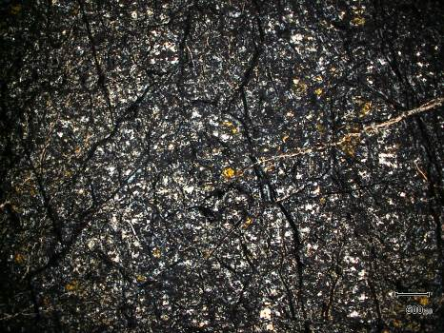
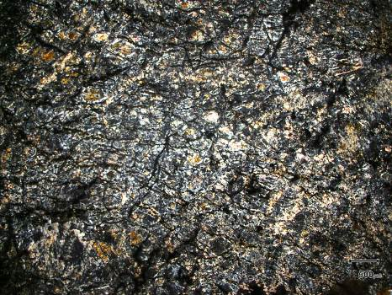

500 µm
500 µm

شکل 1. سرپانتینی شدن و بافت مشبک در مقطع نازک واحد اولترامافیک منطقه هنگران.

منطقه هنگران داراي میزبان اولترامافیکی است که به شدت سرپانتینتی نیز هستند، سرپانتینتی شدن سنگ میزبان اولترامافیکی در PH های بالا، و ناپایدار شدن سرپانتینیت ها با کاهش PH، موجب آزاد شدن منیزیم ازسنگ میگردد. منیزیم آزاد شده توسط آبهاي هیدروترمال، حمل و در شرایط مناسب با CO₂ ترکیب و منیزیت را درفضاهای خالی مناسب به صورت رگه ای ، رگچه ای و یا گل کلمی در شرایط نزدیک به سطح زمین ته نشین می نماید.

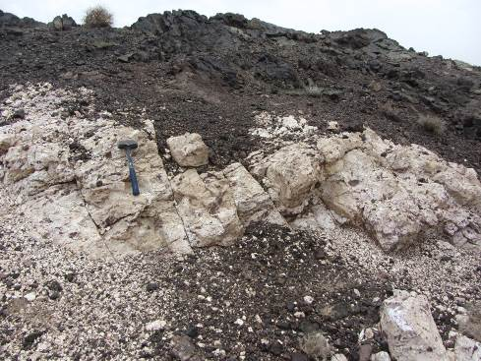
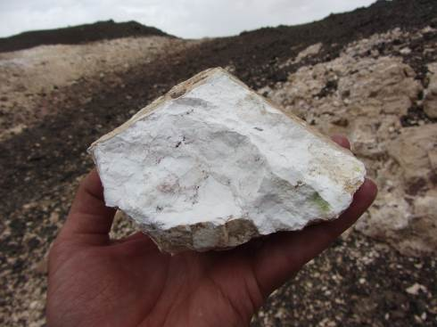

شکل1. الف) رگه منیزیت در داخل واحد اولترامافیک ب) نمونه دستی از منیزیت های منطقه هنگران.

نتایج حاصل برای عناصر اصلی تعداد 8 نمونه از منیزیت هاي منطقه هنگران در جدول 1 آورده شده است. تمامی نمونه‌ها دارای MgO بالا و درصد CaO و SiO2 پایین دارند که برای مصارف صنعتی مورد توجه است.

جدول1. نتایج آنالیز XRF نمونه های مورد مطالعه.
Sample | R1 | R2 | R3 | R4 | R5 | R6 | R7 | R8 | R9
SiO₂ | 5. 31 | 4. 38 | 3. 75 | 2. 72 | 2. 51 | 2. 21 | 3. 55 | 15. 56 | 0. 64
Al₂O₃ | 0. 94 | 1. 08 | 0. 59 | 0. 4 | 0. 52 | 0. 99 | 0. 64 | 0. 12 | 0. 06
Fe₂O₃ | 1. 33 | 1. 17 | 1. 8 | 1. 38 | 2. 3 | 2. 58 | 2. 58 | 1. 14 | 2. 01
CaO | 4. 96 | 10. 35 | 2. 93 | 2. 24 | 3. 12 | 5. 63 | 2. 76 | 2. 63 | 2. 38
Na₂O | 0. 21 | 0. 05 | 0. 08 | 0. 1 | 0. 11 | 0. 18 | 0. 13 | 0. 03 | 0. 07
K₂O | 0. 20 | 0. 08 | 0. 12 | 0. 1 | 0. 19 | 0. 22 | 0. 23 | 0. 01 | 0. 01
MgO | 39. 38 | 35. 52 | 41. 65 | 43. 08 | 41. 8 | 39. 5 | 41. 46 | 37. 04 | 43. 59
TiO₂ | 0. 066 | 0. 138 | 0. 035 | 0. 048 | 0. 056 | 0. 066 | 0. 059 | 0. 002 | 0. 005
MnO | 0. 11 | 0. 064 | 0. 099 | 0. 81 | 0. 101 | 0. 119 | 0. 011 | 0. 019 | 0. 021
P₂O₅ | 0. 19 | 0. 042 | 0. 019 | 0. 021 | 0. 028 | 0. 036 | 0. 023 | 0. 004 | 0. 004
SO₃ | 0. 003 | 0. 025 | 0. 055 | 0. 048 | 0. 053 | 0. 005 | 0. 005 | 0. 085 | 0. 038
L. o. I | 47. 13 | 46. 86 | 48. 52 | 49. 54 | 48. 84 | 48. 13 | 48. 08 | 42. 92 | 50. 82

نتیجه گیری
ذخایر منیزیت که به طور عمده در شرق ایران شناسایی شده اند بیشتر با مجموعه‌های افیولیتی در ارتباط‌اند. منیزیت هاي هنگران در مشاهدات صحرایی حالت گل کلمی، رگه‌ای و رگچه ای دارند. اندازه گیري عناصر اصلی منیزیتهاي منطقه هنگران با استفاده از روش XRF و با توجه به میزانMgO بالا و مقدار کم CaO و SiO₂ برای کاربرد صنعتی مناسب می باشد.

منابع
1- طیب نژاد، ا. ، میرنژاد، ح. ، 1390 . ژئوشیمی عناصر اصلی و ارزیابی اقتصادي کانسار منیزیت پیازي، مجموعه مقالات سی امین گردهمایی علوم زمین، یکم تا سوم اسفند ماه.
2- قربانی. م. ، 1387 . زمین شناسی اقتصادي کانسارها و نشانه‌های معدنی ایران. تهران- آرین زمین، 570 ص.
3- کریم پور. م. ح. ، آدابی، م. ح. ، ملک‌زاده شفارودي، آ. ، 1384 . ”بررسی منشأ منیزیت افضل آباد؛ چاه خو و ترشک محمدي)خاور بیرجند(با استفاده از اطلاعات زمین شیمی عنصري و ایزوتوپ هاي اکسیژن و کربن“، فصل نامه علوم زمین، 14 ، صفحه 62 تا . 75.
4- امین زاده، م؛ میرنژاد، ح، 1390 . ”تفسیر داده هاي ایزوتوپی کربن – اکسیژن کانسار منیزیت درخت سنجد (شمال تربت حیدریه)“، پانزدهمین همایش انجمن زمین شناسی ایران.
5- قربانی م 1387 زمین شناسی اقتصادي کانسارها و نشانه‌های معدنی ایران. تهران- آرین زمین، 570 ص.
6- اسلامی زاده، ع. ، سامانی راد، ش. ، 1390 . "پترولوژي سنگهاي منطقه چاه تلخ، شمال شرق کویر ابرکوه و بررسی کانی سازي منیزیت- هونتیت مرتبط با آن". معاونت پژوهشی دانشگاه آزاد اسلامی واحد بافق.

7- Abu-Jaber, N. S. , Kimberly, M. (1992) Origin of ultramafic-hosted vein magnesite deposits. Ore.

8- Amidi, S. M. , 1977. “Etude Geologique De la region De Natanz-Surk (Iran-Central)Associated with the Alpine-Type Ultramafic Rocks of Yugoslavia. Economic Geology, Vol. 86.

9-Dilek, Y. & Robinson, P. T. (eds) 2003. “Ophiolites in earth history”.

10-Fallick, A. E. , Ilich, M. , Russell, M. J. (2008) A Stable Isotope Study of the Magnesite Deposits Geology Reviews, 7 155-191. Geology, 240 71–84. Group (635 to 542 Ma), Western Spain: Evidences of their hydrothermal origin. SedimentaryHerrero,

11-M. J. , Martín-Pérez, A. , Alonso-Zarza, M. , Gil-Peña, I. , Meléndez, A. , Martín-García,International Union of Geological Sciences, published by Blackwell Scientific.

12-Le Maitre, R. W. , 1989. “A classification of igneous rocks and glossary of terms”. Mines and Mining in Iran. , 2005. Public Relations Department of Iran Mines and Mining Industries, Development and RenevationOrganizatio (IMIDRO).

13-Mirnejad, H. ,Ebrahimi- Nasrabadi, k. , Lalond, A. E. , Taylor, B. E. , 2008. “Mineralogy, stable isotope geochemistry, and paragenesis of magnesite deposits from the ophiolite belt of estern Iran”. Economic Geology, 103, pp. 1703-1713.

14- Moller, P. , 1989. Magnesit, Geology, Mineralogy, Geochemistry and Formation of Mg- Carbonates, Monograph Series on Mineral Deposits, 28, 300. of magnesites: a review. Monograph Series on Mineral Deposits; Gebruder Borntraeger, Berlin-Publications. R. (2011) Petrography and geochemistry of the magnesites and dolostones of the Ediacaran Ibor Society, London, Special Publications, 218pp.

15- Stratigreghiiet petrologie”, Gelogical Survey of Iran, Report No. 42, 316pp. Stuttgart, V. 28. U. S. GeoloicalSurvy, 2006. Mineral IndustySrveys. United States Government Printing Office, Washington.

